# 0.3 muistiinpanojen sivu

Sekvenssikaavio, joka kuvaa mitä tapahtuu, kun käyttäjä navigoi muistiinpanojen sivulle URL:iin: <https://fullstack-exampleapp.herokuapp.com/notes>.

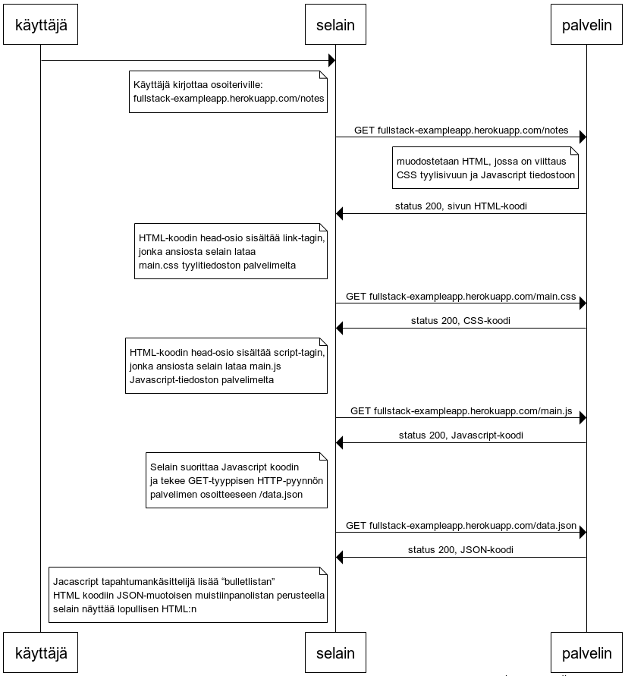

# 0.4 Uusi muistiinpano

Kaavio tilanteesta, missä käyttäjä luo uuden muistiinpanon ollessaan sivulla: <https://fullstack-exampleapp.herokuapp.com/notes>. Käyttäjä kirjoittaa tekstikenttään jotain ja painaa nappia: Talleta.

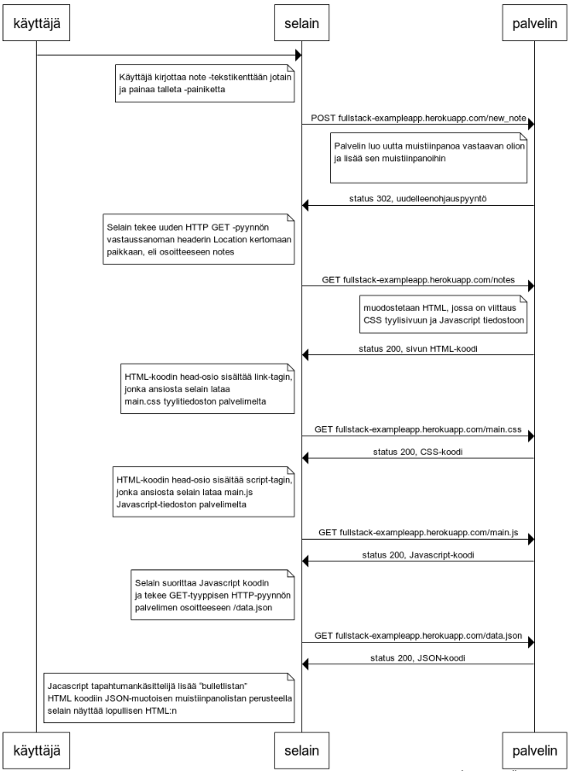

# 0.5 Single page app

Kaavio tilanteesta, missä käyttäjä menee selaimella osoitteeseen: <https://fullstack-exampleapp.herokuapp.com/spa> eli muistiinpanojen single page app -versioon.

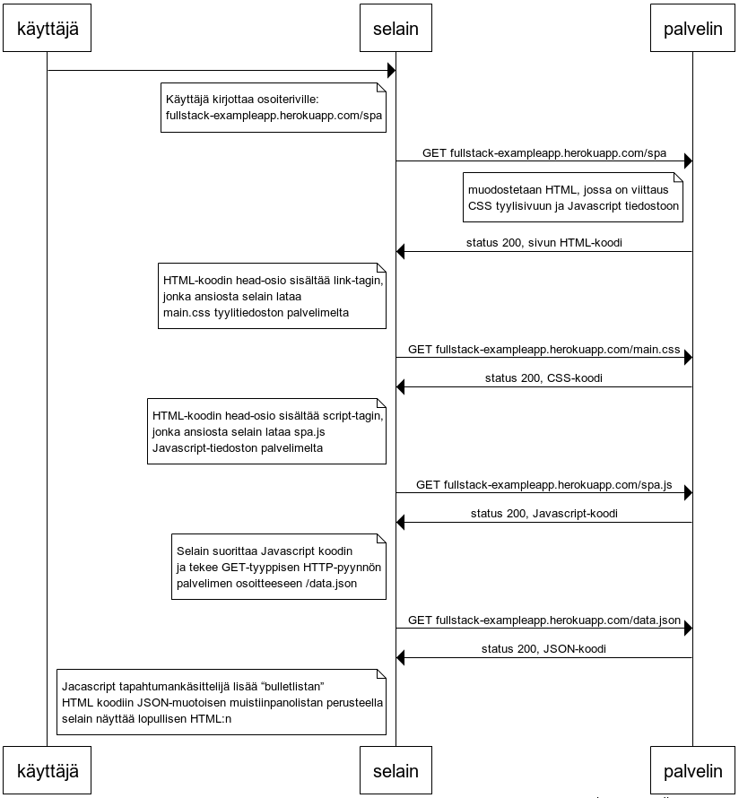

# 0.6 Uusi muistiinpano SPA:ssa

Kaavio tilanteesta, missä käyttäjä luo uuden muistiinpanon single page -versiossa.

